Tarea en clase.

1. 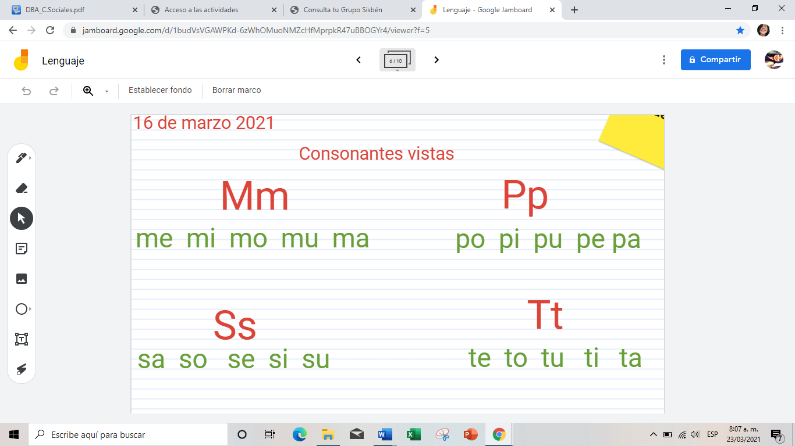Escribo, leo y repaso en mi cuaderno las siguientes consonantes.
2. Forme palabras, utilice las sílabas anteriores.

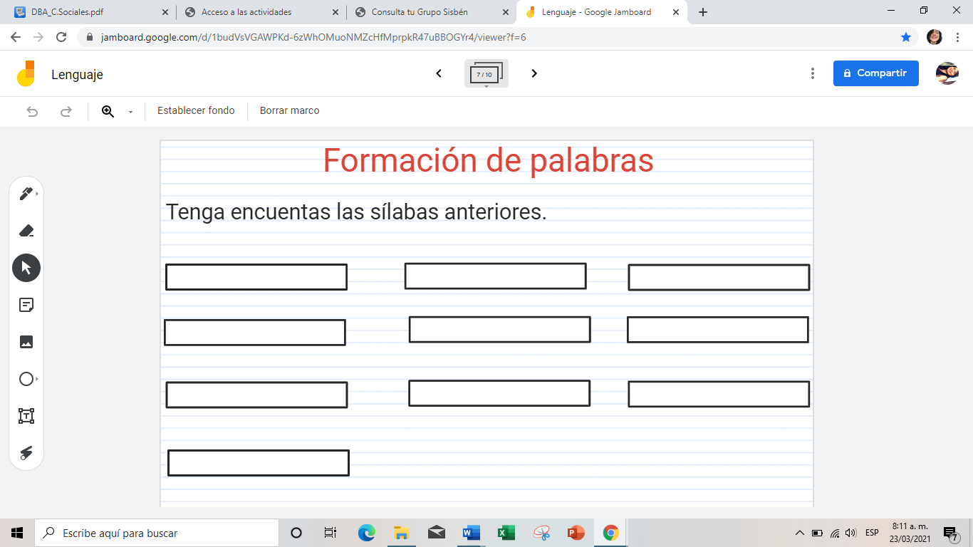

1. Aprendamos la consonante L.

Cante y dibuje las consonantes bailarinas.

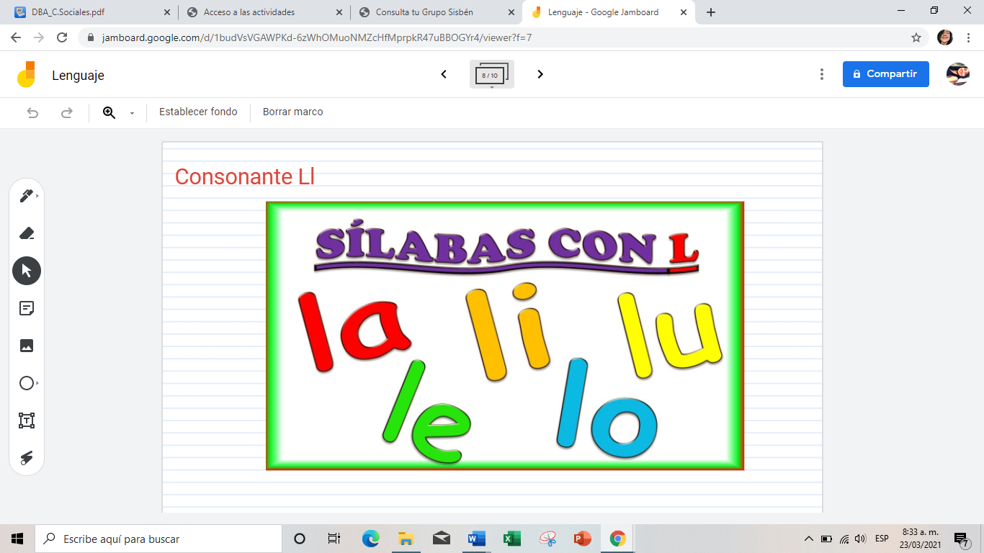

1. Identifiquemos el sonido de las sílabas la, le, li, lo y lu.

